Geschenkurkunde
  - Für ein Multi Purpose Center

Für ______________________

Von_______________________

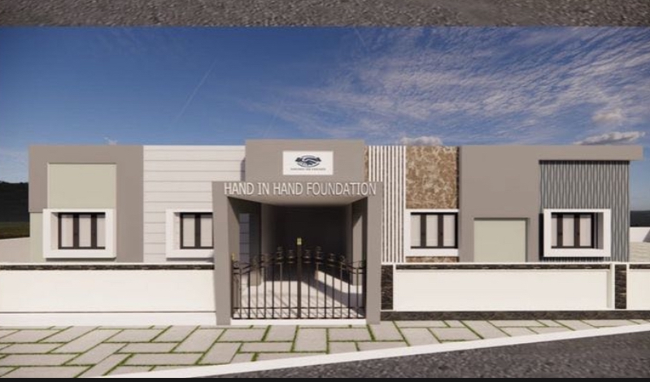

Heute möchte ich etwas Besonderes schenken:
ein Stück des Bauvorhabens für ein Multi Purpose Center im Dorf Thondananthal. Es ist der Weg zur Unterstützung bei Bildung, medizinischer Versorgung, Armenspeisung und Gemeindetreffen und vieles mehr.

Dies Geschenk ist nachhaltige Hilfe zur Selbsthilfe.

Herzlichen Glückwunsch!

